В Смоленской области открылся Волонтерский центр

На базе Молодёжного центра-музея имени адмирала Нахимова состоялось торжественное открытие Волонтерского центра Смоленской области, созданного по поручению Губернатора Алексея Островского. Деятельность Центра будет направлена на распространение положительного опыта добровольческой практики на территории региона и поддержку волонтерских организаций.
В торжественном открытии Центра приняли участие руководители волонтерских отрядов образовательных организаций, командиры волонтерских проектов и участники всероссийских конкурсов и форумов.
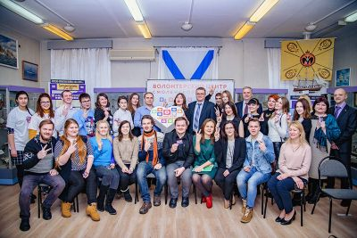
От имени Губернатора Алексея Островского с приветственным словом к присутствующим обратился его заместитель Константин Никонов: «Сегодня мы с вами присутствуем на открытии областного Волонтерского центра, который был создан по поручению главы региона. В настоящее время добровольчество является одним из наиболее социально-значимых общественных движений в нашей стране. Областной Волонтерский центр объединит на своей площадке представителей различных направлений добровольчества: социального, событийного, медицинского и экологического».
На базе Центра планируется проведение семинаров, форумов, круглых столов, конференций и обучающих сессий. Их участники смогут обмениваться идеями, объединять усилия и реализовывать социальные, экологические, образовательные, спортивные и другие проекты, а также получать рекомендации по улучшению работы волонтерских организаций.
В последние годы в нашей стране создается все больше некоммерческих организаций, занимающихся благотворительностью и просветительской деятельностью. Сегодня Ассоциация волонтерских центров России объединяет свыше 5,5 тысяч профильных Центров в более чем 30 регионах. Участниками добровольческого движения в Смоленской области уже стали порядка 10 тысяч человек. Волонтеры Победы благоустраивают территории захоронений советских воинов, памятные места и Аллеи Славы, оказывают помощь ветеранам Великой Отечественной войны, участвуют в ежегодных «Вахтах Памяти». Волонтеры-медики разрабатывают проекты, направленные на повышение качества оказания врачебной помощи. Представители социального и событийного волонтерства занимаются благотворительными программами и организацией общественно значимых мероприятий и акций областного уровня.
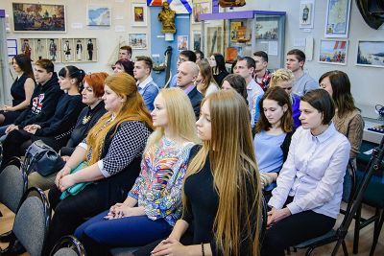
Отметим, что стать волонтёром может любой желающий. Согласно данным различных опросов, 15% россиян участвуют в добровольческой деятельности, еще 18% иногда трудятся в этом качестве, а всего работать на добровольной основе готовы более 50% опрошенных.
Напомним, по инициативе Президента Российской Федерации 2018 год объявлен Годом добровольца и волонтера. «Это будет ваш год, год всех граждан страны, чья воля, энергия, великодушие и есть главная сила России», - заявил глава государства на церемонии вручения премии «Доброволец России» в декабре 2017 года.
В соответствии с поручением Губернатора Алексея Островского в Смоленской области реализуется проект по созданию Единой волонтерской карты, которая содержит персональные данные владельца, являясь его электронным идентификатором при участии в добровольческих мероприятиях, а также дает возможность получать различные льготы при посещении образовательных мероприятий, спортивных и культурных объектов региона.
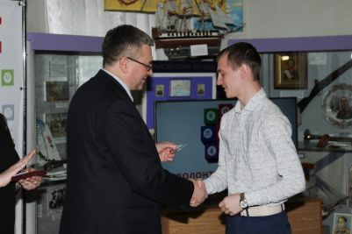
На открытии областного Волонтерского центра Константин Никонов вручил первые персональные карты добровольца. Их обладателями стали более 20 человек, в том числе, - руководитель регионального отделения Всероссийского общественного движения «Волонтёры-медики» Антон Коротченко, который, в частности, отметил: «Для меня, как и для всех волонтеров, получить эту карту почетно и важно, так как это показывает мою сопричастность к Волонтерскому центру и волонтерскому движению, в целом. Благодаря Единой волонтерской карте, упрощается процесс привлечения добровольцев к участию в городских и областных мероприятиях. С ее помощью идет начисление волонтеро-часов на электронную карточку, которая привязана к сайту https://добровольцыроссии.рф. Это портал, объединяющий всех добровольцев нашей страны».
На мероприятии также отмечалось, что в ближайшее время в рамках исполнения поручения Губернатора Алексея Островского будет создана областная Школа волонтера, цель которой - теоретическая и практическая подготовка добровольцев.
Источник: В Смоленской области открылся Волонтерский центр [Электронный ресурс] . - Режим доступа : https://www.admin-smolensk.ru/news/news_19527.html (29.01.18)

